Міністерство освіти і науки України
ДВНЗ «Прикарпатський національний університет
імені Василя Стефаника»

Венгрин Юрій Іванович

УДК 535.37, 538.915, 538.958, 621.315.592

Структура і фотолюмінесцентні властивості нанопорошкових металооксидів в газах

01.04.18 – фізика і хімія поверхні

АВТОРЕФЕРАТ
дисертації на здобуття наукового ступеня
кандидата фізико-математичних наук

Івано-Франківськ – 2021
Дисертацією є рукопис.
Робота виконана у відділі фізико-математичного моделювання низьковимірних систем Інституту прикладних проблем механіки і математики ім. Я.С. Підстригача НАН України, м. Львів.

Науковий керівник: доктор фізико-математичних наук, професор
Попович Дмитро Іванович,
Інститут прикладних проблем механіки і математики ім. Я.С. Підстригача НАН України, (м. Львів)
завідувач відділу фізико-математичного моделювання низьковимірних систем.

Офіційні опоненти: доктор фізико-математичних наук, професор
Коман Богдан Петрович,
Львівський Національний університет імені Івана Франка, професор кафедри системного проектування

доктор фізико-математичних наук, професор
Яремій Іван Петрович
ДВНЗ «Прикарпатський національний університет імені Василя Стефаника», професор кафедри матеріалознавства та новітніх технологій

Захист відбудеться «23» квітня 2021 р. о 14⁰⁰ годині на засіданні спеціалізованої вченої ради у ДВНЗ «Прикарпатський національний університет імені Василя Стефаника» за адресою: 76018, м. Івано-Франківськ, вул. Шевченка, 57, аудиторія 115.

З дисертацією можна ознайомитися у науковій бібліотеці ДВНЗ «Прикарпатський національний університет імені Василя Стефаника» (76018, м. Івано-Франківськ вул. Шевченка 79).

Автореферат розіслано «20» березня 2021 р.

Вчений секретар
спеціалізованої вченої ради Д 20.051.06
доктор фізико-математичних наук, професор Л.С. Яблонь

ЗАГАЛЬНА ХАРАКТЕРИСТИКА РОБОТИ
Актуальність теми. В умовах зростання забруднення навколишнього середовища промисловими викидами шкідливих газів, загрози терористичних небезпек зі застосуванням отруйних газів, контролю робочого середовища, придатного для здорового функціонування людського організму, виникає потреба у вдосконаленні засобів вимірювання хімічного складу газових середовищ і створення нових, високоефективних та недорогих сенсорів. На даний час, існуючі сенсорні системи дають змогу зареєструвати тільки обмежені кількості газових компонент при відносно невисокій чутливості, селективності та швидкодії. Практично відсутні малогабаритні ефективні полісенсори, що селективно чутливі до широкого спектру газів одночасно і їх сумішей зі схемою обробки сигналів та малим енергоживленням. Особливістю даної роботи є комплексний підхід до розв’язання проблематики газової сенсорики, що полягає в застосуванні люмінесцентного методу для детектування адсорбованих газових частинок на нанопорошкових металооксидах, з використанням багатоканальної матриці. Одночасне вимірювання сигналів всіх датчиків і цифрова обробка інформації дають змогу визначати концентрації і рід одночасно багатьох газових частинок. Перспективними для цих цілей є металооксиди, зокрема, нанопорошкові матеріали на основі ZnO. Ці матеріали характеризуються досить високою адсорбційною здатністю до переважної більшості газів та є добрими люмінофорами.
З іншого боку, лише добре узгодження результатів математичного моделювання з одержаними експериментальними даними, дозволяє більш глибоко розуміти фізичні явища та процеси в досліджуваних матеріалах. А тому, головною метою виконання даної роботи стали фізико-математичне моделювання процесів формування структури, морфології росту і електронних властивостей нанопорошкових металооксидів та експериментальні методи дослідження оптико-спектральних та газосенсорних властивостей досліджуваних матеріалів, одержаних методом лазерної абляції.
Зв’язок роботи з науковими програмами, планами і темами. Дисертаційні дослідження виконані у відділі фізико-математичного моделювання низьковимірних систем Інституту прикладних проблем механіки і математики ім. Я.С. Підстригача НАН України у рамках держбюджетних науково-дослідних тем: «Математичне моделювання та експериментальні дослідження процесів формування низькорозмірних твердотільних функціональних матеріалів з допомогою інтенсивних лазерних та іонних потоків» (2015-2017 рр., № держреєстрації 0115U003057), науково-технічних проектів: «Розробка та створення газосенсорної системи на основі низьковимірних металооксидів» (2015, № держреєстрації 0115U002937), «Створення газового сенсора на основі матричних (4х4) нанопорошкових комірок з алгоритмом аналізу їх свічення для реєстрації сумішей газів» (2018 р. № держреєстрації 0118U001932), комплексної цільової програми НАН України «Грід-інфраструктура і грід-технології для наукових і науково-прикладних застосувань» (2017, 2018 рр.) та гранту НФДУ «Створення сенсорної системи на основі нанопорошкових матеріалів для реєстрації сумішей газів» (пр.. №2020.01/0331, 2020-21 рр.).
Об’єкт дослідження: фізичні закономірності формування структури та люмінесцентних властивостей нанопорошкових металооксидів в газах.
Предмет дослідження: взаємозв’язок між структурою, морфологією росту і фотолюмінісцентними властивостями нанопорошкових матеріалів, придатних для використання в газовій сенсориці.
Мета і задачі дослідження: дисертаційного дослідження полягає у встановлені закономірностей процесів формування структури та люмінесцентних властивостей нанопорошкових металооксидів для цілей побудови газосенсорної системи нового покоління.
Для досягнення поставленої мети сформульовані наступні завдання дослідження:
- математичне моделювання процесів формування структури, морфології росту та електронних властивостей у нанокластерів ZnO, в т.ч. при адсорбції газів;
- встановлення закономірностей впливу власнодефектної структури на електронні властивості нанопорошкового ZnO при адсорбції газів;
- виявлення процесів формування електронної структури на оптичні властивості нанопорошкового ZnO, в т.ч. при адсорбції газів;
- встановлення закономірностей фотолюмінесцентних властивостей легованих наноструктур на основі ZnO в газових середовищах;
- визначення фізико-технологічних закономірностей побудови багатоелементної матричної системи (4х4) для створення газового сенсора нового покоління.
Методи дослідження. Для розв’язання поставлених задач і досягнення кінцевої мети дисертаційної роботи використовувався комплекс взаємодоповнюваних теоретико-експериментальних методів досліджень: математичне моделювання методами молекулярної динаміки та теорії функціоналу густини, Х-променева малокутова дифрактометрія, растрова та просвітлювальна електронна мікроскопії, енерго-дисперсійний аналіз, Раманівська спектроскопія, комплекс оптичного і люмінесцентного спектрального аналізів та статистична обробка експериментальних даних.
Наукова новизна одержаних результатів. Робота носить цілісний та оригінальний характер, оскільки передбачає математичне моделювання методом молекулярної динаміки процесів формування морфології росту і адсорбції газів на поверхні нанопорошкових металооксидів, а також моделювання структури, електронних і газоадсорбційних властивостей нанопорошкового ZnO методом теорії функціоналу густини. На їх основі та з використанням комплексу експериментальних досліджень структури і газосенсорних властивостей нанопорошків, дозволило отримати цілісні результати по встановленню особливостей їхньої кристалічної структури та люмінесцентних властивостей при адсорбції газів. У дисертаційній роботі вперше отримано такі наукові результати:
- З використанням методу молекулярної динаміки проведено моделювання процесів окиснення цинку та формування структур Zn-ZnO типу “ядро-оболонка”. Встановлено, що структура, форма та товщина оксидного шару отриманих частинок безпосередньо залежить від початкової концентрації кисню та початкової температури системи. Виявлено, що при збільшені початкової концентрації кисню товщина окисного шару збільшується до певної межі. При цьому утворені нанокластери в основному зберігали свою структуру ядра, а структура оболонки зазвичай була аморфною.
- Встановлені закономірності процесів адсорбції молекул газів (О₂, СО, NO₂, NH₃) на поверхні нанокластерів із різними точковими дефектами (вакансія кисню (V_{O}), вакансія цинку (V_{Zn}), антивузловий дефект кисню (O_{Zn}), антивузловий дефект цинку (Zn_{O})) на електронні властивості «магічних» нанокластерів (ZnO)₃₄ та (ZnO)₆₀.
- Виявлені закономірності фотолюмінесцентних властивостей нанопорошкових металооксидів на основі ZnO, TiO₂, лазерно-модифікованих та поверхнево-легованих домішками Pt, Si, Ge у різних газових середовищах.
- Встановлено характер впливу різних газових середовищ на люмінесцентні властивості складних нанопорошкових матеріалів ZnO/TiO₂, ZnO/SnO₂, Zn₂SiO₄:Mn, Zn₂SіO₄:Tі, ZnGa₂O₄, ZnGdO₃:Eu при зміні газового середовища, де спостерігається деформація спектрів свічення зі зміною їх інтенсивностей;
- Встановлені фізико-технологічні закономірності і засади побудови багатоелементної матричної системи (4х4) для створення газового сенсора нового покоління.
Практичне значення одержаних результатів.
Одержані результати проведених досліджень можуть бути покладені в основу розробки нових прогресивних способів створення нанопорошкових металооксидів з використанням лазерної реактивної технології для цілей опто-наноелектроніки та газової сенсорики. Встановлені фізико-технологічні засади характеру впливу газового середовища на фотолюмінесцентні властивості нанопорошкових металооксидів, що дозволило спрогнозувати створення функціонально важливих елементів для газосенсорної системи та побудувати багатоелементну матричну систему (4х4) газового сенсора нового покоління.
Особистий внесок здобувача.
Постановка задач, аналіз результатів дослідження, написання статей, тез доповідей на конференціях, формулювання висновків та положень, що складають суть дисертації, сформульовані дисертантом спільно з науковим керівником зав. відділом, доктором ф.-м.н., проф. Поповичем Д.І.. У роботах [1,3,4,6,8-17] дисертантом особисто проведені теоретико-експериментальні дослідження структури та фотолюмінесцентних властивостей нанопорошкових металооксидів на основі ZnO у різних газових середовищах і прийнято участь в обговоренні одержаних результатів та їхньої інтерпретації. У роботах [2,5,7] автору належить участь в обговорені та інтерпретації процесів формування морфології росту, структури нанокластерів ZnO та наноструктур типу «ядро оболонка». Основні результати дисертаційної роботи доповідалися особисто автором на наукових конференціях та семінарах.
Апробація результатів дисертації. Наведені результати досліджень доповідались та обговорювались на: 5th International research and practice conference «Nanotechnology and Nanomaterials» (NANO-2017) (Chernivtsi, Ukraine, 23 - 26 August, 2017), 6th International research and practice conference «Nanotechnology and Nanomaterials» (NANO-2018) (Kyiv, Ukraine, 27 - 30 August, 2018), ХVII International Conference on Physics and Technology of Thin Films and Nanosystems (Ivanо-Frankivsk, Ukraine, 20-25 May, 2019), 7th International research and practice conference «Nanotechnology and Nanomaterials» (NANO-2019) (Lviv, Ukraine, 27 - 30 August, 2019), 8th International research and practice conference «Nanotechnology and Nanomaterials» (NANO-2020) (Lviv, Ukraine, 26 - 29 August), конференціях молодих вчених «Підстригачівські читання» (Львів, Україна, 2017-2019), наукових семінарах відділу фізико-математичного моделювання низьковимірних систем Інституту прикладних проблем механіки і математики ім. Я.С. Підстригача НАН України.
Публікації. Основні результати дисертаційної роботи викладені у 17 наукових публікаціях, серед яких 6 наукових статей, опублікованих у профільних реферованих журналах, що індексуються міжнародними наукометричними базами SCOPUS/ WoS [1-6].
Структура та обсяг дисертації. Дисертаційна робота складається зі вступу, чотирьох розділів, висновків та списку використаних літературних джерел. Рукопис роботи викладений на 146 сторінках друкованого тексту містить 75 малюнків, 6 таблиць та 131 бібліографічних джерел.

ОСНОВНИЙ ЗМІСТ РОБОТИ
У вступі обґрунтовується актуальність теми дисертаційної роботи, сформовано мету і основні завдання роботи, охарактеризовано новизну та наведено практичну цінність отриманих результатів. Продемонстровано зв’язок роботи з науковими програмами і темами, наведено об’єкт, предмет та методи досліджень, подано інформацію щодо апробації і публікації результатів досліджень та особистий вклад дисертанта в опубліковані роботи.
У першому розділі “Кристалічна будова та люмінесцентні властивості металооксидних наноматеріалів” наведені результати аналізу теоретичних та експериментальних робіт по особливостях структури і люмінесцентних властивостей нанопорошкових металооксидів на основі оксиду цинку. Проаналізовано власнодефектну структуру ZnO та TiO₂. Проведено критичний аналіз робіт по вивченню газосенсорних систем для детектування різних газів.
У другому розділі “Об’єкти та методика досліджень” подано та наведено математичний апарат опису потенціалу міжатомних взаємодій ReaxFF для методу молекулярної динаміки, де міжатомний потенціал ReaxFF описує реактивні взаємодії через формалізм порядку зв’язкiв, а порядок зв’язкiв емпірично обчислюється з міжатомних вiдстаней. Наведені методики першопринципних досліджень в межах теорії функціонала електронної густини (DFT). Описано метод псевдопотенцiалу для самоузгоджених розрахунків зонно-енергетичної структури кристалів, обмiнно-кореляційну енергію розглянуто в апроксимації узагальнених градієнтів (GGA) та наближенні з використанням поправок Хабарда (GGA+U). Описано лабораторні схеми установок для імпульсного лазерного відпалу та легування нанопорошкових матеріалів, які змонтовані на базі високовакуумних систем ВУП-5 з використанням оптичного квантового генератора ЛТИ-205-1: YAG:Nd - лазера (λ=1,06 мкм, τ=10-15 або 120 нс, q=10⁶ ÷5∙10⁸ Вт/см², n=14-56 Гц, діаметр пучка d=5 мм, енергія імпульсу Е_{імах}=0,35 Дж).
Процеси збудження і реєстрації фотолюмінесценції нанопорошкових металооксидiв в газових середовищах здійснювалися на змонтованій комп’ютеризованій установці з використанням подвійного монохроматора ДМР-4, збудження люмінесценції проводилося з допомогою УФ-джерел світла (УФ-світлодіодів, λ_{мах}=335, 365 або 375 нм) з використанням відповідних світлофільтрів (УФС-2, УФС-7).
Описано метод Аленцева-Фока для розділення складних спектрів на елементарні смуги, з метою встановлення їх форми та енергетичного положення.
У третьому розділі “Моделювання процесів формування структури і електронних властивостей нанопорошкових металаоксидів та структур типу «ядро-оболонка»” наведені результати математичного моделювання процесів формування структури та морфології росту нанокластерів, а також окиснення нанокластерів Zn в кисневому середовищі і утворення структур типу “ядро-оболонка” за допомогою методу молекулярної динаміки. Розглянуто процес оксидації для систем, з різними початковими умовами. На рис.1 наведено зображення системи в початкові моменти часу для різних конфігурацій концентрацій. Концентрації газу вибирались відносно великі для того, щоб мати змогу промоделювати процес оксидації наночастинок для відносно невеликого заданого часу моделювання (2 нс). Для того, щоб продемонструвати, як впливає температура на товщину оксидного шару наночастинок, проводилося моделювання за двох різних температур (300 і 600 К). Для нанокластерів діаметром 2 нм при даних початкових умовах не спостерігалося розділення між ядром і оксидною оболонкою, а атоми оксигену дифундували в об'єм кластера повністю і утворювалися нанокластери ZnO.

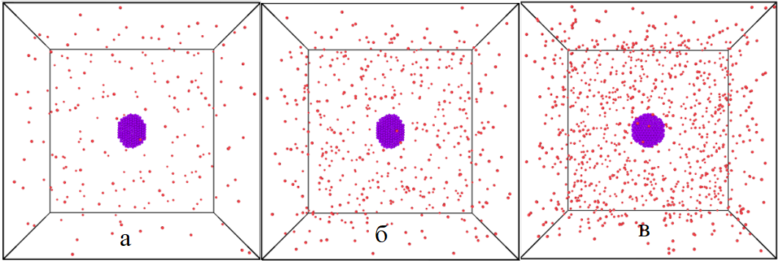 | Рис.1. Вигляд системи у початкові момменти часу при різних початкових концентраціях кисню: (а) 2,6×10¹⁹, (б) 6×10¹⁹, (в) 1,18×10²⁰ атомів/см³.

В розглянутих зрізах наночастинок з діаметром 4 нм в кінцевий момент часу моделювання, представлених на рисунку 2, спостерігається, що зі збільшенням температури, також не спостерігається чіткого розмежування між оксидною плівкою і ядром та утворюються нанокластери ZnO. Це пов'язується з тим, що нанокластери з такими розмірами при температурі 600 К починають плавитися, структура стає аморфною, атомам оксигену стає набагато легше проникнути в глиб наночастинки. На рис. 2 зображено зміну товщини оболонки сформованих нанокластерів зі зміною тиску газу. Візуально видно, що при збільшені початкового тиску газу спостерігається ріст товщини плівки, а структура плівки відрізняється від структури ядра.

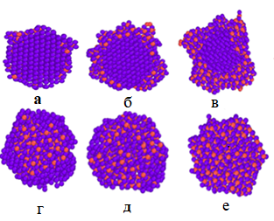 | Рис.2. Ілюстрації зрізів наночастинок з діаметром 4 нм у кінцевий момент часу при різних початкових концентраціях кисню (n) і температури (T): (а) n=2,6×10¹⁹ атомів/см³, Т=300 K; (б) n=6×10¹⁹ атомів/см³, T=300 K; (в) n=1,18×10²⁰ атомів/см³, T=300 K; (г) n=2,6×10¹⁹ атомів/см³, T=600 K; (д) n=6×10¹⁹ атомів/см³, T=600 K; (е) n=1,18×10²⁰ атомів/см³, T=600 K

Залежність кількості атомів кисню на поверхні нанокластера Zn з діаметром 4 нм при температурі 300 K наведено на рис.2.(а), а при температурі 600 К на рис.2.(б). Звідси випливає, що при кімнатній температурі плівка досягає максимальної товщини, але при T = 600 К оксидна плівка продовжує рости поки повністю не утвориться наночастинка ZnO. Це зумовлено тим, що при даному розмірі нанокластерів температура 600 К є оптимальною для розплавлення наночастинки.
Для аналізу процесів адсорбції молекул кисню на поверхні ZnO, спершу були проведені моделювання адсорбції однієї молекули O₂ на поверхні нанокластерів при T=300 K. На рисунку 3,4 наведені зображення системи адсорбції молекул кисню на нанокластері ZnO.
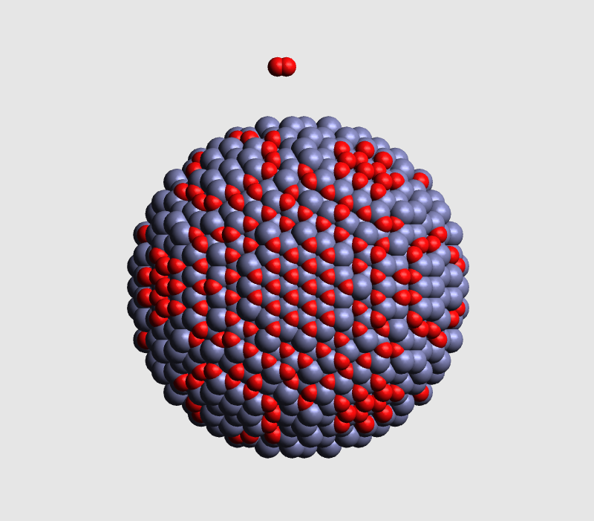 | 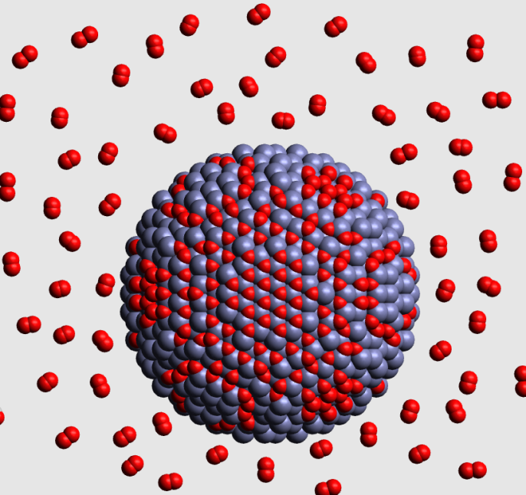
Рис. 3. Зображення системи ZnO при адсорбції однієї молекули кисню в початковий момент моделювання. | Рис. 4. Зображення системи ZnO при адсорбції 104 молекул кисню в початковий момент моделювання.

Було встановлено, що процес адсорбції однієї молекули O₂ на поверхні відбувся протягом 4 пс від початку моделювання. Час адсорбції змінюється зі зміною початкових віддалей молекули від поверхні нанокластера. При кімнатній температурі (300 K) тепловими коливаннями атомів нанокластера можна знехтувати, якщо розглядати взаємодію з поглиненою молекулою. Отже, при моделюванні одномолекулярної адсорбції всі атоми нанокластера були зафіксовані, але при цьому сили взаємодії зберігались. Крок 0,2 пс був вибраний в наступних одномолекулярних моделях адсорбції для більш детального спостереження процесу структурної еволюції. Процес адсорбції можна дослідити за зміною потенціальної енергії молекули з часом. Виявлено різке зменшення значення енергії молекули в околі 4 пс, що відповідає часу адсорбції молекули на поверхні нанокластера.
Також, нами було проведені моделювання для більшої концентрації молекул O₂ у вибраній системі, де були встановлені залежності кінцевих параметрів системи від концентрацій молекул O₂ (рис. 4). Встановлено, що більшій концентрації молекул O₂ в системі відповідає більше число адсорбованих частинок, які в подальшому дифундують в приповерхневий шар змінюючи, при цьому, кристалічну структуру наночастинки.
Методом теорії функціоналу густини встановлені закономірності впливу адсорбції молекул різних газів (О₂, СО, NO₂, NH₃) на поверхні нанокластерів із різними точковими дефектами (вакансія кисню (V_{O}), вакансія цинку (V_{Zn}), анти вузловий дефект кисню (O_{Zn}), антивузловий дефект цинку (Zn_{O})) на електронні властивості «магічних» нанокластерів (ZnO)₃₄ та (ZnO)₆₀. Для кожного типу молекул адсорбату на поверхні кластерів розглянуто різні можливі варіанти розташування молекул над дефектами та різний характер адсорбції: фізичну адсорбцію, хемісорбцію і молекулярну хемісорбцію. Молекулярна хемісорбція характеризується слабким перенесенням заряду між адсорбованою молекулою і поверхнею адсорбента, і займає проміжну нішу між фізичною адсорбцією і хемісорбцією. На рис. 5-8 наведені моделі адсорбції молекул на поверхні нанокластерів з різними точковими дефектами.

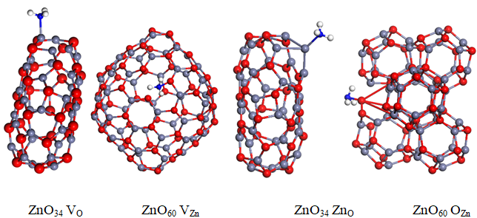 | 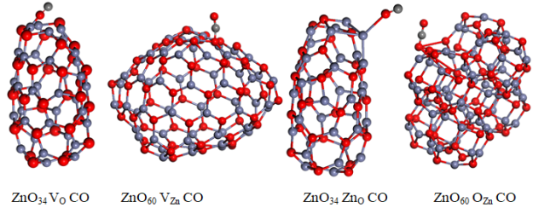
Рис. 5. Оптимізовані структурні моделі нанокластерів (ZnO)_{n} n= 34, 60 з різними точковими дефектами при адсорбції молекули NH₃. | Рис. 6. Оптимізовані структурні моделі нанокластерів (ZnO)_{n} n= 34, 60 з різними точковими дефектами при адсорбції молекули CO.
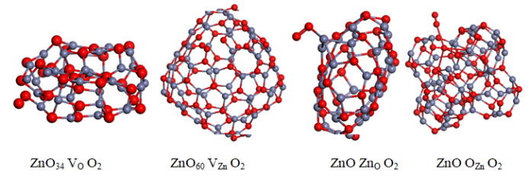 | 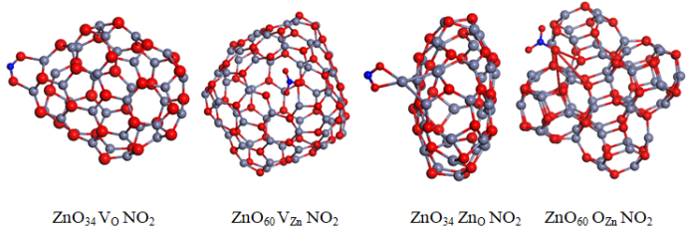
Рис. 7. Оптимізовані структурні моделі нанокластерів (ZnO)_{n} n= 34, 60 з різними точковими дефектами при адсорбції молекули O_{2.} | Рис. 8. Оптимізовані структурні моделі нанокластерів (ZnO)_{n} n= 34, 60 з різними точковими дефектами при адсорбції молекули NO_{2.}

Вивчено особливості формування оптичних властивостей нанопорошкових металооксидів ZnO та TiO₂. Встановлено, що у спектрах ФЛ для всіх зразків ZnO (рис. 9) при кімнатній температурі спостерігається інтенсивний ультрафіолетовий пік (385 нм) та широка жовто-зелена смуга (~540 нм). Спостережувана жовто-зелена смуга випромінювання нанопорошкового ZnO може бути зумовлена кисневими дефектами. Зсув смуги випромінювання нанопорошкового ZnO після лазерного відпалу, очевидно, є результатом перерозподілу інтенсивностей елементарних смуг, що формують складну власнодефектну жовто-зелену смугу.
Для встановлення особливостей поверхневих енергетичних станів нанопорошкових ZnO, проведені дослідження зміни інтенсивності ультрафіолетового (387 нм) і зеленого (520 нм) піків в залежності від довжини хвилі збудження (рис. 10). При збуджені нанопорошкового ZnO енергією значно більшою за ширину забороненої зони (265>λ>225 (нм)) має місце плавний ріст інтенсивності свічення аж до λ=265 нм для головного (λ=565 нм) максимуму люмінесценції. Cпостерігається пік на 380 нм, що різко спадає до 405 нм, що свідчить про те, що більшість енергії збудження знаходиться поблизу забороненої зони і вихідні стани розташовані дещо нище зони провідності.

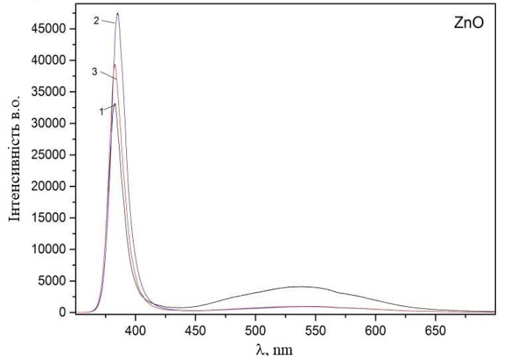 | 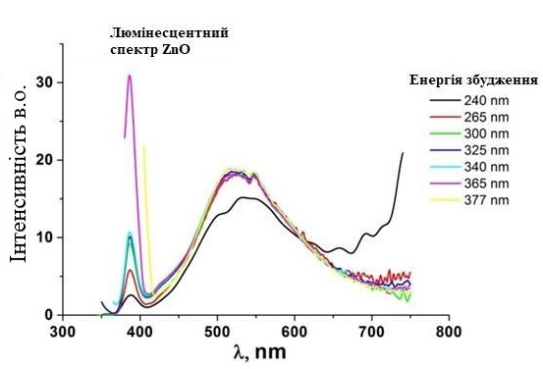
Рис. 9. Фотолюмінесцентні спектри вихідного (1) та лазерновідпалених (τ=10 нс, n=28 Гц, E=82 мА протягом 40 хв (2), 80 хв (3) ) нанопорошків ZnO. | Рис. 10. Cпектри збудження фотолюмінесценції нанопоршкового ZnO.

Встановлені оптимальні довжини хвилі для збудження видимої люмінесценції, що лежать в широкому діапазоні (λ=(250-385) нм) та свідчать про одинакову природу центрів люмінесценції. В подальшому спостерігається незначне зниження свічення до λ=375 нм та прояв явно вираженого піку свічення в області λ=380 нм, що відповідає, очевидно, енергії збудження екситонів і різким спадом інтенсивності люмінесценції аж до її повного гасіння при λ_{зб}≥400 нм. Для максимуму свічення люмінесценції λ=387 нм при рості довжини хвилі збудження від 220 нм до 350 нм спостерігається плавний ріст інтенсивності свічення з подальшим різким його збільшенням при наближенні до екситонного збудження (рис.10). В свою чергу, характер спектру фотолюмінесценції нанопорошкового ZnO практично не залежить від довжини хвилі збудження в діапазоні λ=265-377 (нм).
Для нанопорошкових TiO₂ має місце широка смуга фотолюмінесцентного (ФЛ) свічення у видимій області (400-650 нм) (рис.11). Найбільш ймовірними дефектами, що відповідають за видиму смугу ФЛ, є вакансії кисню. Нейтральна вакансія кисню відповідає за пік 470 нм, позитивно зарядженій вакансій кисню, може відповідати смуга ФЛ з максимумом на 525 нм. Виявлено, що імпульсний лазерний відпал дає змогу значно модифікувати люмінесцентні властивості нанопорошкового TiO₂ шляхом зміни його власнодефектної структури. Cпектр збудження фотолюмінесценції нанопорошкового TiO₂ характеризується ростом інтенсивності свічення в міру збільшення довжини хвилі збудження (λ=265-405(нм)) без помітної зміни характеру самого спектра свічення. Однак, у випадку нанопорошкового TiO₂ інтенсивність люмінесцентного свічення в максимумах λ=438 і 470 нм з ростом довжини хвилі збудження (λ=250-375 нм) плавно зростає з подальшим проявом резонансів свічення в області фундаментального поглинання матеріалу (рис.12).
Наведені спектри комбінаційного розсіювання вихідного та лазерно відпалених нанопорошків ZnO і TiO₂.

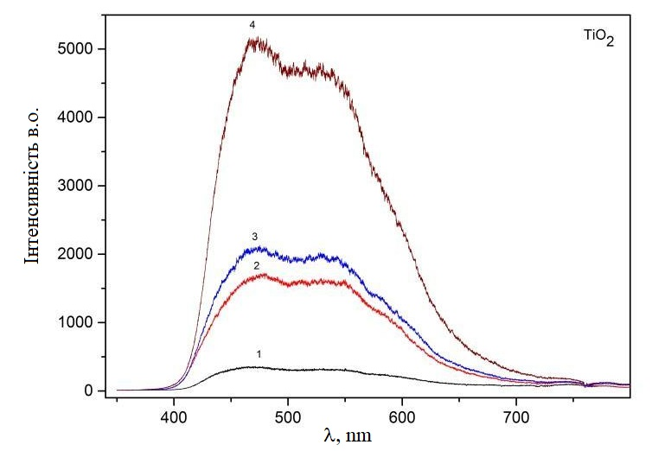 | 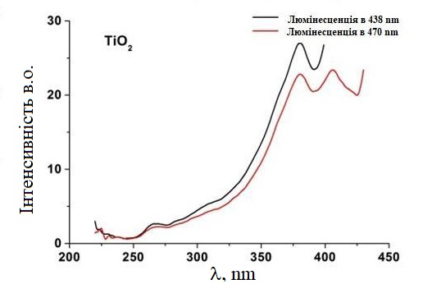
Рис. 11. Фотолюмінесцентні спектри вихідного (1) та лазерно відпалених (τ=10 нс, n=28 Гц, E=82 мА) протягом 10 хв (2) , 20 хв (3), 40 хв (4) нанопорошків ТіО₂. | Рис. 12. Спектри збудження фотолюмінесценції  нанопоршкового ТіO₂.

У четвертому розділі “Структура та люмінесцентні властивості складних нанопорошкових металооксидів” наведені результати експериментальних досліджень особливостей фотолюмінесцентних властивостей складних наноструктур на основі оксиду цинку.
Результати дослідження фотолюмінесценції нанопорошкового матеріалу наведено на рисунку 13(а) для нелегованого ZnO у вакуумі (P=10 Па) та, відповідно, на повітрі (P=10⁵ Па) і атмосфері CO. При цьому, спектри проявляють широку смугу випромінювання у видимій області від 450 нм до 650 нм із максимумом 515 нм та слабку смугу випромінювання в області від 405 нм до 440 нм з максимумом близько 430 нм. Для ідентифікації електронних переходів, що відповідають цим смугам випромінювання, було розділено складний спектр на елементарні смуги з використанням методу Аленцева-Фока.
На рисунку 13(б) наведено розклад спектру ZnO у чотирьох смугах люмінесценції, а саме з максимумами 430, 480, 515, та 555 нм, відповідно. Смуга випромінювання в області від 410 до 440 з максимумом 430нм може бути спричинена переходами електронів від енергетичного рівня Zn_{i} що знаходиться на 0,22 eV нижче зони провідності, до валентної зони. Якщо енергії падаючих фотонів недостатньо для збудження електронів до рівня Zn_{i}, більшість електронів можуть бути безпосередньо захоплені центрами дефектів, що призводить до ефективних переходів від рівня енергії Zn_{i} до її валентної зони. Інтенсивність у вакуумі при максимумі 430 нм є більшою ніж у повітрі, за рахунок того що кисень деабсорбувався з поверхні нанопорошку, як наслідок кількість дефектів цинку збільшується.
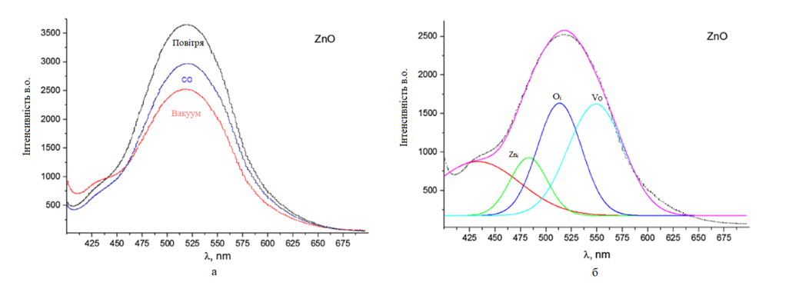
Рис. 13. Спектри фотолюмінесценції вихідного ZnO (a) у різних газових середовищах та (б) розкладання спектру на елементарні смуги.

Смуга випромінювання з максимумом 480 нм відповідає електронному переходу між рівнями Zn_{i} та V_{Zn}, що на 3,06 eV нижче зони провідності. Зелена люмінесценція (λ_{max}=515 нм) пов’язана з дефектами кисню такі як O_{i} та вакансії V_{O}. Для максимуму 515 нм інтенсивність спектру свічення у повітрі перевищує інтенсивність свічення у вакуумі із-за надлишку адсорбованого кисню на поверхні нанопорошку, тоді як атомів кисню у вакуумі є недостатньою. Вакансії V_{O}, які рекомбінують, коли електрони потрапляють із зони провідності, можуть служити центрами люмінесценції з максимумом близько 555 нм. Адсорбція газів на поверхні нанопорошків призводить до змін спектрів люмінесценції. Вплив адсорбції газу CO на люмінесценцію наведено на рисунку 13(а). Адсорбція молекул CO на поверхні відбувається за рахунок утворення зв’язку з поверхневими станами. Спектри люмінесценції при напуску газу CO не змінюється для піку 430 нм, але спостерігається збільшення максимуму 515 нм порівняно з люмінесценцією на повітрі. Якщо порівнювати з люмінесцентним свіченням нанопорошку у вакуумі, максимум 430 нм гаситься, а 515 нм зростає. Такі зміни можна пояснити тим, що кисень у CO зв’язується з відповідними рівнями дефектів, але в меншій кількості, ніж кисень із повітря.
Спектри люмінесценції ZnO, легованого різними концентраціями Ge наведені на рис 14(а). Дослідження показали що, збільшення концентрації до 5% призводить до росту інтенсивності викидів свічення, а при подальшому збільшені концентрації до 8% спостерігається незначне зниження інтенсивності. Легування ZnO домішкою Ge змінює Zn²⁺ на Ge⁴⁺, а два додаткові електрони можуть збуджуватись в зоні провідності і генерувати вільні носії заряду, як результат інтенсивність люмінесценції зростає. Зменшення інтенсивності свічення при 8% вказує на згасання концентрації.
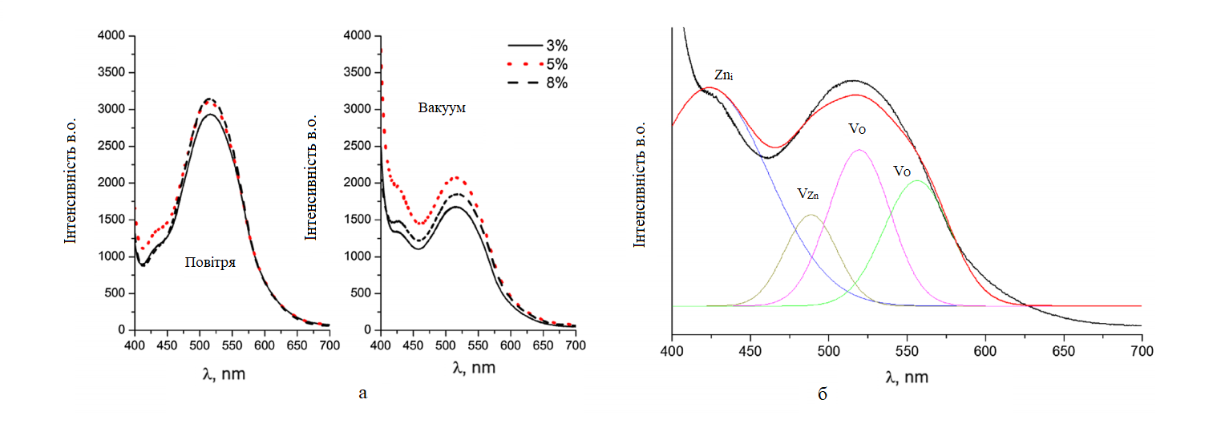
Рис. 14. Спектри фотолюмінесценції ZnO, леговані різними концентраціями
Ge (a) в різних газових середовищах та (б) розкладання спектру на елементарні смуги.

Розкладання на гаусіани (рис. 14.б) вказує, що спектр містить ті самі елементарні смуги, що і нелегований ZnO, однак, відбувається перерозподіл інтенсивностей елементарних смуг. Інтенсивність піку (λ_{max}=430 нм), визначається міжвузловим цинком та зростає, тоді як інтенсивність піку (λ=480нм), пов’язана з вакансіями цинку, зменшується. Це вказує на те, що вакансії цинку заповнюються атомами Ge, і внаслідок цього кількість дефектів цього типу зменшується також за рахунок заміщення атомів Ge атомами Zn та збільшується кількість дефектів типу Zn_{i}. Перерозподіл інтенсивностей піків свічення (λ_{max}=515 нм, λ_{max}=555 нм) пов’язаний з дефектами кисню через появу в системі додаткових валентних електронів із легуючої домішки, які впливали на співвідношення кількості вакансій іонізованого кисню та їх ступеня іонізації.
На рис. 15(а) наведені спектри ZnO, леговані різними концентраціями домішки Si. Природа люмінесценції ZnO: Si подібна до люмінесценції ZnO: Ge, оскільки обидві домішки мають вищий заряд, ніж оксид цинку. Однак, із збільшенням концентрації кремнію відбувається зменшення інтегральної інтенсивності люмінесценції. Це можна пояснити ефектом більш успішного включення іонів Si⁴⁺ в гратці ZnO, , що призводить до значного зменшення вакансій цинку та утворення великої кількості міжвузлових дефектів заміщеними атомами цинку. Це припущення підтверджено перерозподілом інтенсивностей елементарних смуг (рис. 15.б), що свідчить про значне збільшення пікової інтенсивності 430 нм за рахунок присутності міжвузлового цинку та загасання піку, пов’язаного з вакансіями цинку.
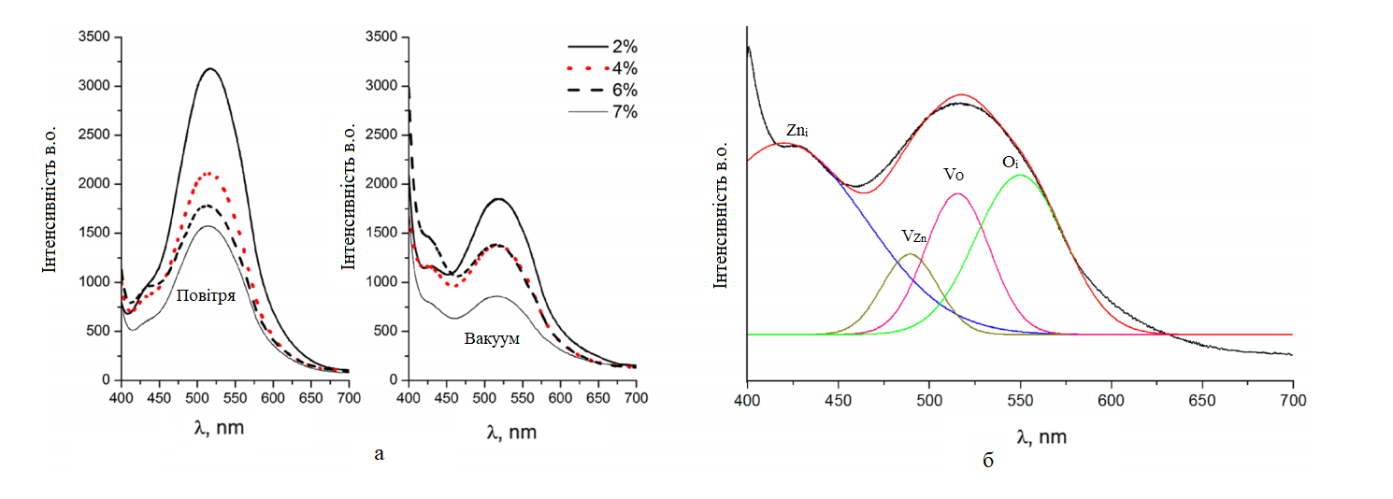
Рис 15. Спектри фотолюмінесценції ZnO, леговані різними концентраціями
Si (a) в різних газових середовищах та (б) розкладання спектру на елементарні криві.
Для підвищення ефективності газоаналізу нами запропоновано вдосконалену схему мультисенсорної системи (рис.16), що включає набір сенсорних (4х4) елементів, блок аналізатор на основі мікроконтролера, ПЗЗ матриці та УФ джерела. На основі фотолюмінесцентних досліджень вибрано 16 найбільш ефективних газочутливих нанопорошкових металооксидів різної модифікації (рис.17), які характеризуються відмінною люмінесцентною чутливістю по відношенню до різного роду частинок газу (рис.18).
Головною особливістю побудованої нами сенсорної системи є реєстрація
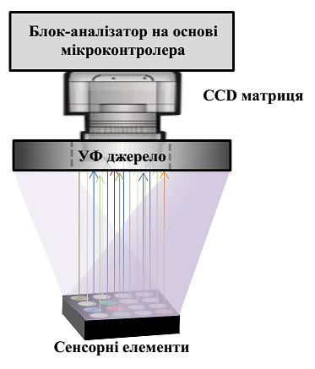 | 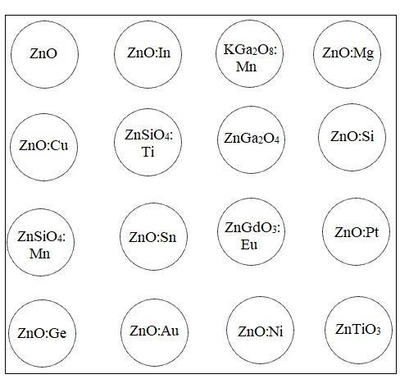
Рис. 16. Схема лабораторного макету мультисенсорної (4х4) багатоканальної системи. | Рис. 17. Набір комірок мультисенсорної матриці (4х4).
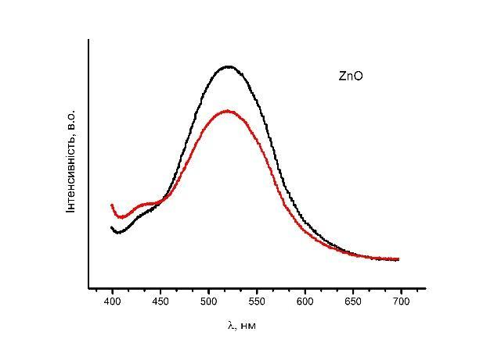 | 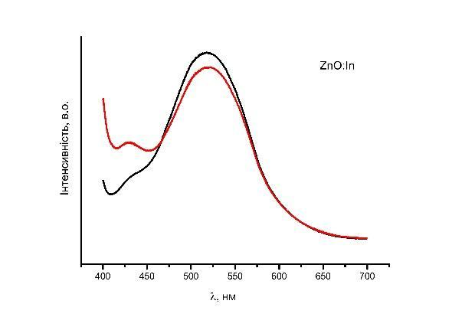 |  |  | 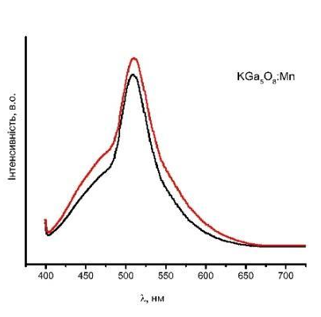 |  | 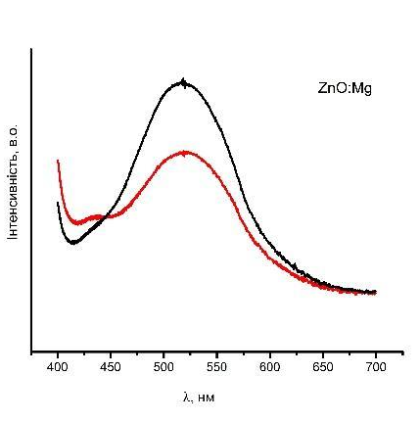
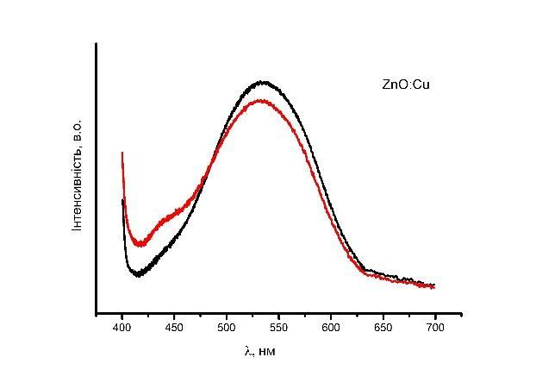 |  | 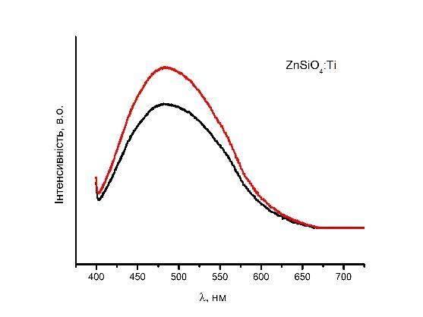 | 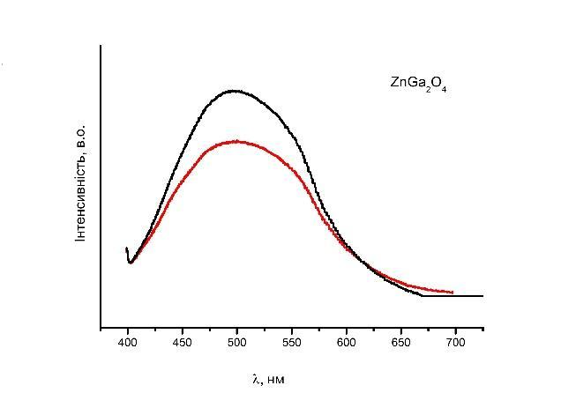 |  | 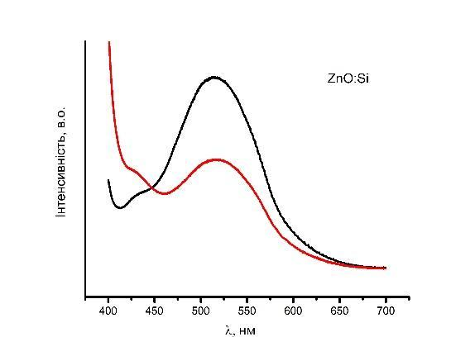
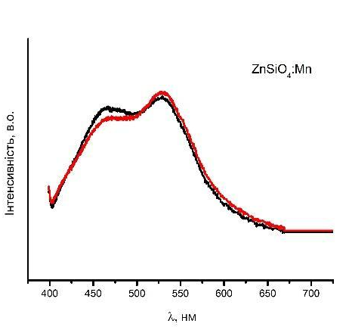 |  | 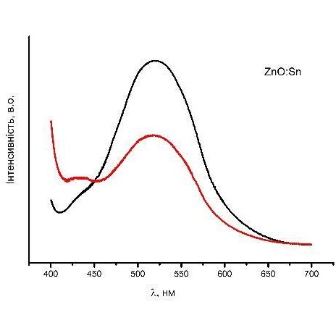 | 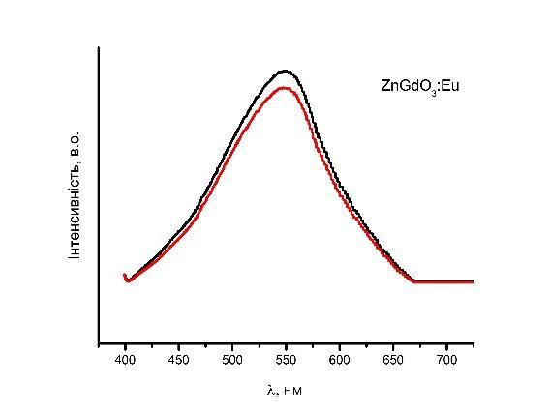 |  | 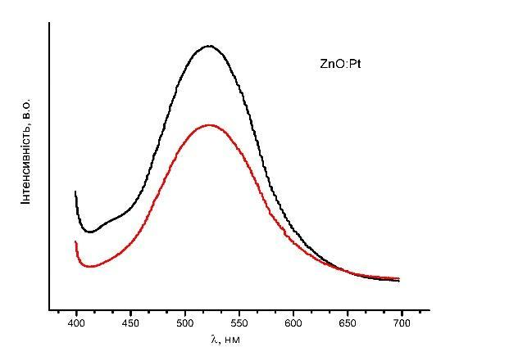
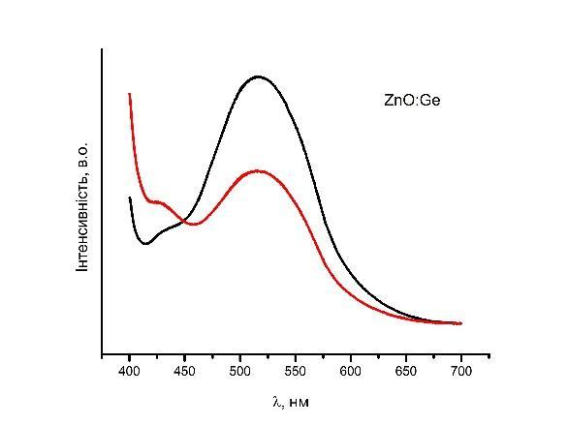 |  | 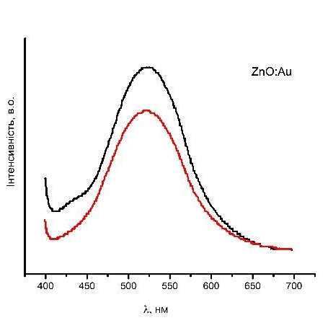 | 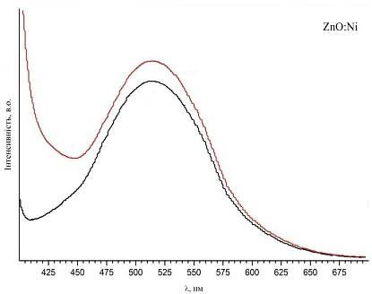 |  | 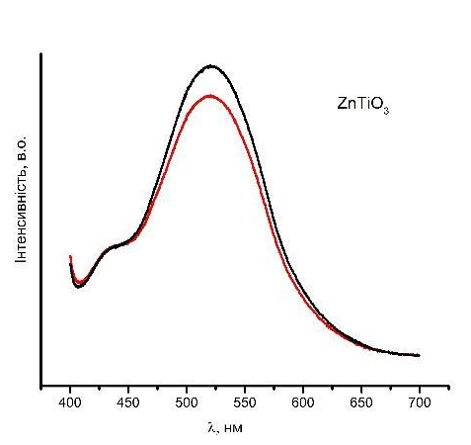
Рис. 18. Спектри фотолюмінесценції складних нанопорошкових матеріалів
і ZnO легованого ( Ge, Au, Ni, Pt, Sn, Cu, In, Mg, Si,))у вакуумі (червона лінія) та на повітрі (чорна ліня).

фотолюмінісцентного свічення нанопорошкового матеріалу металооксиду адсорбованими на ньому частинками газу. Результати фотолюмінісцентних досліджень дали змогу встановити, що при адсорбції газів на нанопорошкових металооксидах має місце незначне зміщення максимумів свічення зі суттєвою зміною їх інтенсивностей. А тому, було запропоновано реєстрацію зміни саме не власних спектральних характеристик нанопорошкових матеріалів, а кольорів їх свічення, які суттєво змінюються при адсорбції газів.
Для рівномірного збудження фотолюмінесцентного свічення комірок, УФ-джерело розташовувалося довкола реєструючої ССD-камери. В якості УФ-джерело свічення використовувався набір УФ-діодів з різними максимумами свічення. При цьому, одночасна реєстрація свічення всіх комірок сенсорної матриці, і їх цифрова обробка дає змогу визначити концентрації і рід газу багатьох активних адсорбованих частинок на поверхні металооксиду. На рис. 19 наведено свічення комірок сенсорної матриці в різних газових атмосферах. Аналіз характеру змін кольорів свічення комірок матриці, при зміні оточуючої атмосфери, дає змогу аналізувати якісний і кількісний склади газових компонент в навколишньому середовищі. Для аналізу якісного і кількісного складів газів розроблено відповідне програмне забезпечення, що наведене в додатку А дисертації.

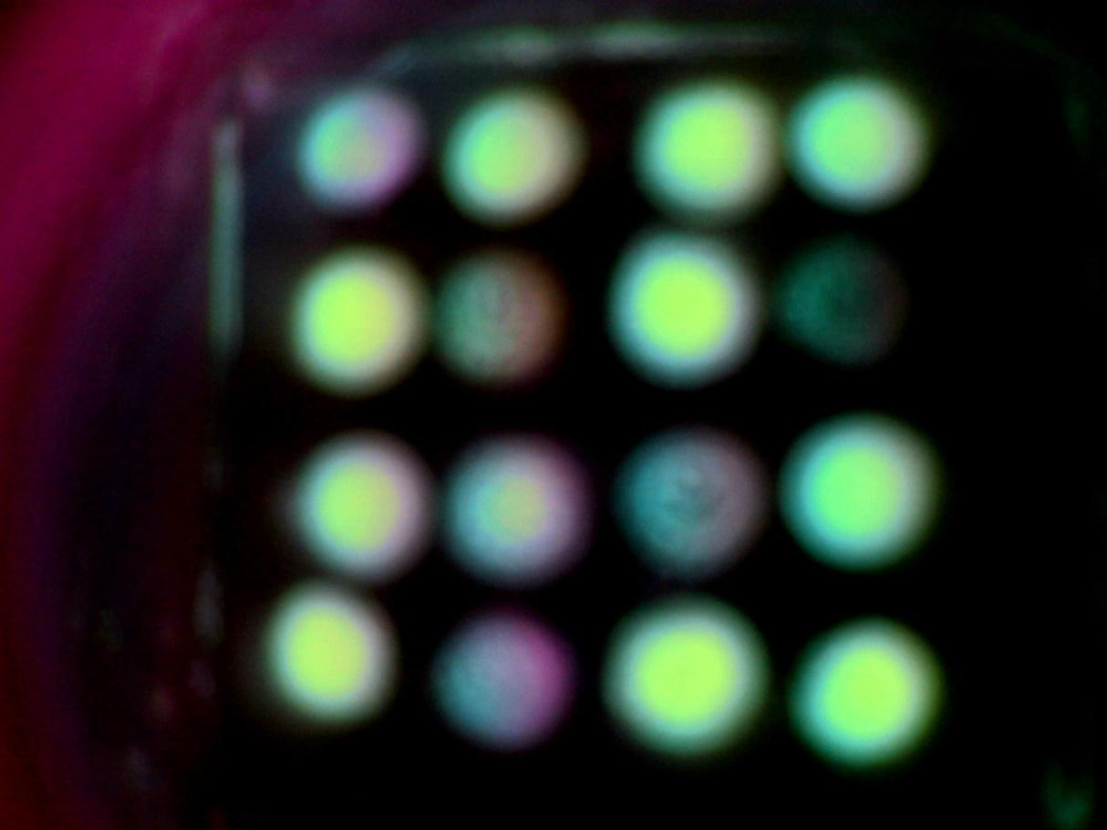 | 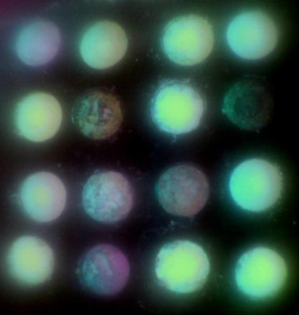 | 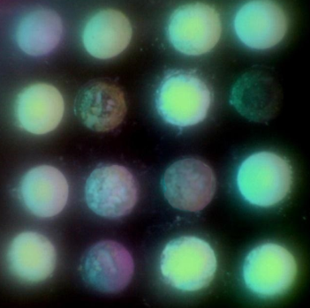 | 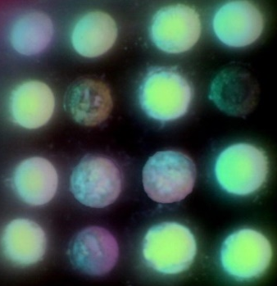
вакуум | водень | CO₂ | повітря
Рис. 19. Зображення свічення комірок сенсорної матриці у різних газових середовищах.

ОСНОВНІ РЕЗУЛЬТАТИ ТА ВИСНОВКИ
      - Методом молекулярної динаміки встановлені закономірності процесів окиснення нанокластерів Zn в кисневому середовищі. Виявлено залежності структури та форми отриманих нанокластерів від початкових температур системи, концентрації газу та розмірів нанокластерів Zn.
      - Методом молекулярної динаміки проведено моделювання процесів адсорбції газу O₂ на поверхні нанокластера ZnO. Встановлено що процес адсорбції однієї молекули кисню на поверхні відбувся протягом 4 пс від початку моделювання і час адсорбції змінюється зі зміною початкових відалей молекул від поверхні. Встановлено, що більшій концентрації молекул O₂ в системі відповідає більше число адсорбованих частинок, які в подальшому дифундують в приповерхневий шар змінюючи, при цьому, кристалічну структуру наночастинки.
      - Проведено моделювання методом теорії функціоналу густини структури і електронних властивостей нанопорошкового ZnO та встановлено вплив адсорбції молекул різних газів (О₂, СО, NO₂, NH₃) на поверхні нанокластерів із різними точковими дефектами (вакансія кисню (V_{O}), вакансія цинку (V_{Zn}), анти вузловий дефект кисню (O_{Zn}), антивузловий дефект цинку (Zn_{O})) на електронні властивості «магічних» нанокластерів (ZnO)₃₄ та (ZnO)₆₀.
      - Виявлені закономірності фотолюмінесцентних властивостей нанопорошкових металооксидів на основі ZnO, TіO₂, лазерно-модифікованих та поверхнево-легованих домішками Pt, Sі, Ge у різних газових середовищах.
      - Встановленно вплив різних газових середовищ на люмінесцентні властивості складних нанопорошків ZnO/TіO₂, ZnO/SnO₂, Zn₂SіO₄:Mn та Zn₂SіO₄:Tі, ZnGa₂O_{4,} ZnGdO₃:Eu, де при зміні газового середовища спостерігається деформація спектрів свічення та зміна їх інтенсивностей.
      - Встановлені фізико-технологічні закономірності, засади побудови та функціонування багатоелементної матричної системи (4х4) для створення газового сенсора нового покоління.

ПЕРЕЛІК ОПУБЛІКОВАНИХ ПРАЦЬ ЗА ТЕМОЮ ДИСЕРТАЦІЇ
ПЕРЕЛІК ОПУБЛІКОВАНИХ ПРАЦЬ ЗА ТЕМОЮ ДИСЕРТАЦІЇ
- Bobitski Ya.V., Bovhyra R.V., Popovych D.I., Savka S.S., Serednytski A.S., Shevchuk V.N., Venhryn Yu.I. The Influence of Surface Doping on Adsorption Ability of Nanopowder Metal Oxides for Gas Sensors. Journal of Nano- and Electronic Physics. 2017. V. 9. №5. P.05008(5pp).
- Savka S.S., Venhryn Yu. I., Serednytski A.S., Popovych D.I. Molecular Dynamics Simulations of the Formation Processes and Luminescence Properties of Zn-ZnO Core-Shell Nanostructures. Jouranl of Nano- and Electronic Physics. 2018. V. 10. №3. -P.03008(5).
- R.V.Bovhyra, S.I.Mudry, D.I.Popovych, S.S.Savka, A.S.Serednytski, Yu.I.Venhryn Photoluminescent properties of complex metal oxide nanopowders for gas sensing. Applied Nanoscience. 2019. V. 9. №5. P.775–780.
- Yu.I.Venhryn, S.S.Savka, R.V.Bovhyra, V.M.Zhyrovetsky, A.S.Serednytski, D.I.Popovych Obtaining, structure and gas sensor properties of nanopowder metal oxides. Materials Today: Proceedings. 2019. V. 35. №4. P. 588-594.
- Савка С.С., Венгрин Ю. І., Середницький А.С., Попович Д.І. Моделювання методом молекулярної динаміки процесів формування наноструктур Zn-ZnO типу «ядро-оболонка». Журнал Фізичних Досліджень. 2019. T. 23. № 2. C. 2603(6).
- Lazoryk I.V., Popovych I.D., Venhryn Yu.I., Savka S.S., Bovhyra R.V., Serednytski A.S., Mudry S.I. Peculiarities of photoluminescence in gas ambient of doped ZnO nanopowders. Applied Nanoscience. 2020. V. 10. P. 5003–5008.
- Венгрин Ю.І., Попович Д.І., Середницький А.С. Фотолюмінісцентні властивості наноструктур Zn-ZnO типу «ядро-оболонка» при адсорбції газів. V Наукова конференція «Нанорозмірні системи: будова, властивості, технології» (Київ, Україна, 1-2 грудня, 2016). Тези Наук. конф. Київ. 2016.
- Попович Д.І., Середницький А.С., Бовгира Р.В., Савка С.С., Венгрин Ю.І. Газосенсорна система. Перспективи розвитку озброєння та військової техніки Сухопутних військ. Національна академія сухопутних військ імені гетьмана Петра Сагайдачного. 2017. P.283-284.
- Ostafiychuk B.K., Bovgyra R.V., Popovych D.I., Savka S.S., Serednytski A.S., Venhryn Y.I. Obtaining, Structure and Physicochemical Properties of Nanopowder Metal Oxides for Gas Sensors. ХVI International Conference On Physics And Technology Of Thin Films And Nanosystems. Vasyl Stefanyk Precarpathian National University. 2017. P.240.
- Popovych D.I., Savka S.S., Serednytski A.S., Venhryn Y.I. Photoluminescent Properties of the Complex Metal Oxide Nanopowders. E-MRS 2017 Spring Meeting. Symposium N: Semiconductor nanostructures towards electronic and opto-electronic device. E-MRS. 2017.
- Popovych D.I., Savka S.S., Serednytski A.S., Venhryn Y.I. Photoluminescent properties of complex metal oxide nanopowders for gas sensing. 5th International research and practice conference «Nanotechnology and Nanomaterials» (NANO-2017) (Chernivtsi, Ukraine, 23 - 26 August, 2017). Abstract Book. Kiev: Burlaka. 2017. P.341.
- Venhryn Y.I., Bovgyra R.V., Savka S.S., Serednytski A.S., Popovych D.I. Photoluminescent properties of doped ZnO nanopowders for gas sensors. 6th International research and practice conference «Nanotechnology and Nanomaterials» (NANO-2018) (Kyiv, Ukraine, 27 - 30 August, 2018). Abstract Book. Kiev: Burlaka. -2018. P.522.
- Бовгира Р.В., Венгрин Ю.І., Жировецький В.М.,Павлюк В.С., Попович Д.І., Савка С.С., Середницький А.С. Газосенсорна система на основі нанопорошкових матеріалів. Науково-технічна конференція «Перспективи розвитку озброєння та військової техніки Сухопутних військ» (Львів, Україна, 17-18 травня, 2018). -Збірник тез доповідей. Львів: АСВ . 2018. С. 261.
- Venhryn Yu.I., Kolomys O.F., Luchechko A.P., Serednytski A.S., Popovych D.I., Strelchuk V.V. Optical Properties of ZnO and TiO₂ Nanopowders, Obtained by Pulsed Laser Reactive Ablation. E-MRS Spring Meeting, Symposium N: Nanostructures for phononic applications. (Strasbourg (France), 18-22 June, 2018). OWIJ7.
- Venhryn Y.I., Savka S.S., Bovgyra R.V., Zhyrovetsky V.M., Serednytski A.S., Popovych D.I. Obtaining, Structure and Gas Sensors Properties of Nanopowder Metal Oxides. ХVII International Conference On Physics And Technology Of Thin Films And Nanosystems. Vasyl Stefanyk Precarpathian National University. 2019. P. 28.
- Venhryn Yu.I., Savka S.S., Bovhyra R.V., Serednytski A.S., Popovych D.I. The peculiarities of doped ZnО nanopowders luminescence in gas. 7th International Conference "Nanotechnologies and Nanomaterials" NANO-2019 (Lviv, Ukraine, 27 - 30 August, 2019). 2019. P. 416.
Venhryn Yu.I., Pawluk. V.S., Serednytski A.S., Popovych D.I. Photoluminescence in gas of (Ca) Mg-doped ZnO nanopowders. 8th International Conference "Nanotechnologies and Nanomaterials" NANO-2020 (Lviv, Ukraine, 26 - 29 August, 2020). 2020. P.365.

АНОТАЦІЯ
Венгрин Ю.І. Структура і фотолюмінесцентні властивості нанопорошкових металооксидів в газах. Рукопис.
Дисертація на здобуття наукового ступеня кандидата фізико-математичних наук (доктора філософії) за спеціальністю 01.04.18 «Фізика і хімія поверхні». ДВНЗ “Прикарпатський національний університет імені Василя Стефаника”, Івано-Франківськ, 2021.
Робота присвячена комплексному теоретико-експериментальному дослідженню процесів формування структури морфології росту та електронних властивостей наноматеріалів на основі ZnO та складних металооксидів.
Проведено математичне моделювання процесів формування структури та морфології росту у нанокластерів, а також окислення нанокластерів Zn в кисневому середовищі та утворення структур типу “ядро-оболонка” за допомогою методу молекулярної динаміки. Встановлено залежності структури і форми отриманих нанокластерів від початкових температур системи, концентрації газу та розмірів нанокластерів Zn. А, також, проаналізовано товщину та щільність оксидного шару нанокластерів Zn-ZnO в залежності від початкових температур системи, концентрації газу та розмірів нанокластерів Zn.
Наведені результати експериментальних досліджень структурних, фотолюмінісцентних властивостей складних нанопорошкових металооксидів. Встановлені особливості фотолюмінесцентних властивостей нанопорошкових металооксидів ZnO, ZnTiO₃, Zn₂SiO₄:Mn, ZnGa₂O_{4,} ZnGdO₃:Eu, в т.ч. поверхнево-легованих домішками Pt, Si, Ge у різних газових середовищах.
Головною особливістю побудованої нами сенсорної системи є реєстрація фотолюмінісцентного свічення нанопорошкового матеріалу металооксиду адсорбованими на ньому частинками газу. Результати фотолюмінісцентних досліджень дали змогу встановити, що при адсорбції газів на нанопорошкових металооксидах має місце незначне зміщення максимумів свічення зі суттєвою зміною їх інтенсивностей. А тому, було запропоновано реєстрацію зміни саме не власних спектральних характеристик нанопорошкових матеріалів, а кольорів їх свічення, які суттєво змінюються при адсорбції газів.
Створено програмне забезпечення, яке дозволяє розпізнавати газові компоненти шляхом аналізу характеру світіння комірок матриці та встановлено дієздатність побудованої газосенсорної системи для розпізнавання та аналізу газів та їх сумішей.
Ключові слова: ZnO, складні металооксиди, нанокластери, метод молекулярної динаміки, фотолюмінесценція, адсорбція, газосенсорна система.

АННОТАЦИЯ
Венгрин Ю.И. Структура и фотолюминесцентные свойства нанопорошковых металооксыдов в газах. - Рукопись.
Диссертация на соискание ученой степени кандидата физико-математических наук (доктора философии) по специальности 01.04.18 «Физика и химия поверхности». ДВНЗ "Прикарпатский национальный университет имени Василия Стефаника", Ивано-Франковск, 2021.
Работа посвящена комплексному теоретико-экспериментальному исследованию люминесцентных, структурных и сенсорных свойств наноматериалов на основе ZnO и сложных металооксыдов.
Проведено математическое моделирование процессов формирования структуры и морфологии роста нанокластеров, а также окысления нанокластеров Zn в кыслородной среде и образования структур типа "ядро-оболочка" с помощью метода молекулярной динамики. Установлены зависимости структуры и формы полученных нанокластеров от начальных температур системы, концентрации газа и размеров нанокластеров Zn. А, также, были проанализированы толщину и плотность оксидного слоя нанокластеров Zn-ZnO в зависимости от начальных температур системы, концентрации газа и размеров нанокластеров Zn.
Представленные результаты экспериментальных исследований структурных, фотолюминесцентных и газосенсорных свойств сложных нанопорошкових металооксыдов. Установлены особенности фотолюминесцентных свойств нанопорошкових металооксыдов ZnO, ZnTiO₃, Zn₂SiO₄: Mn, ZnGa₂O_{4,} ZnGdO₃:Eu в т.ч. поверхностно-легированных различными примесями Pt, Si, Ge, в различных газовых средах.
Главной особенностью построенной нами сенсорной системы является регистрация Фотолюминесцентного свечение нанопорошкового материала металооксыду адсорбированными на нем частицами газа. Результаты фотолюминесцентных исследований позволили установить, что при адсорбции газов на нанопорошковых металооксыдах имеет место незначительное смещение максимумов свечения с существенным изменением их интенсивностей. Поэтому было предложено регистрацию изменения именно не собственных спектральных характеристик нанопорошковых материалов, а их цветов свечения, которые существенно изменяются при адсорбции газов. Создана программа которая позволяет распознавать газовые компоненты путем анализа характера свечения ячеек матрицы и установлено дееспособность построенной газосенсорнои системы для распознавания и анализа газов и их смесей.
Ключевые слова: ZnO, сложные металооксиды, нанокластеры, метод молекулярной динамики, фотолюминесценция, адсорбция, газосенсорна система.
ABSTRACT
Venhryn Yu.I. Structure and photoluminescent properties of nanopowder metal oxides in gases. - Manuscript.
The dissertation on competition of a scientific degree of the candidate of physical and mathematical sciences (doctor of philosophy) on a specialty 01.04.18 «Physics and chemistry of a surface. Vasyl Stefanyk Precarpathian National University, Ivano-Frankivsk, 2021.
The work is dedicated to a complex theoretical and experimental study of luminescent, structural and sensory properties of nanomaterials based on ZnO and complex metal oxides.
Mathematical modeling of the processes of structure formation and growth morphology in nanoclusters, as well as oxidation of Zn nanoclusters in an oxygen medium and the formation of structures such as "core-shell" using the method of molecular dynamics were performed. The dependences of the structure and shape of the obtained nanoclusters on the initial temperatures of the system, gas concentration and size of Zn nanoclusters are established. Also, the thickness and density of the oxide layer of Zn-ZnO nanoclusters were analyzed depending on the initial system temperatures, gas concentration and size of Zn nanoclusters. The results of experimental studies of structural, photoluminescent and gas - sensory properties of complex nanopowder metal oxides are presented. The peculiarities of the photoluminescent properties of nanopowder metal oxides ZnO, ZnTiO₃, Zn₂SiO₄: Mn, ZnGa₂O_{4,} ZnGdO₃:Eu, incl. surface-alloyed with various impurities Pt, Si, Ge, in different gaseous media.
The main feature of the sensor system we have built is the registration of the photoluminescent glow of the nanopowder metal oxide material adsorbed on it by gas particles. The results of photoluminescent studies made it possible to establish that during the adsorption of gases on nanopowder metal oxides there is a minor shift of the luminosity maxima with a significant change in their intensities. Therefore, it was proposed to register the change not of the intrinsic spectral characteristics of nanopowder materials, but of the colors of their luminescence, which change significantly during the adsorption of gases. Analysis of the nature of color changes of cell of the matrix, when the surrounding atmosphere changes, allows you to analyze the qualitative and quantitative composition of gas components in the environment. The program which allows to recognize gas components by the analysis of character of luminescence of cell of a matrix is created and efficiency of the constructed gas sensor system for recognition and the analysis of gases and their mixes is established.
Key words: ZnO, complex metal oxides, nanoclusters, method of molecular dynamics, photoluminescence, adsorption, gas sensor system.

